**[Η διατροφή στη νηστεία](http://amfoterodexios.blogspot.com/2020/11/blog-post_0.html)**

[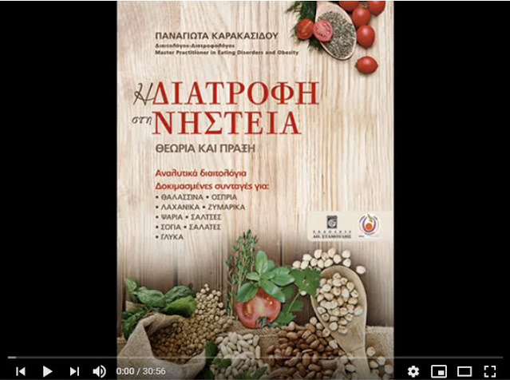](https://www.youtube.com/watch?v=yXFKtOiQwvw&list=PLVOw7e45N8AfBDlBujCCViMyx36BQGksz&index=3)

Θεωρία και πράξη.

Για όσους δυσκολεύονται.

Για όσους έχουν πρόβλημα υγείας.

Για όσους θέλουν να τρέφονται υγιεινά.

Η διατροφολόγος **Παναγιώτα Καρακασίδου**  
μιλά στο ραδιόφωνο της Πειραϊκής Εκκλησίας και στη Σοφία Χατζή

<https://www.youtube.com/watch?v=yXFKtOiQwvw&list=PLVOw7e45N8AfBDlBujCCViMyx36BQGksz&index=3>

**Διαβάστε ακόμα**

[**Η χριστιανική άσκηση δεν είναι πρωταθλητισμός στη μιζέρια**](https://amfoterodexios.blogspot.com/2020/06/blog-post_496.html) **link**

**\*\*\***

[**Νηστίσιμες λιχουδιές και σαρακοστιανές απολαύσεις ή συμμετοχή στο Σταυρό του Χριστού ;**](https://amfoterodexios.blogspot.com/2019/04/blog-post_87.html)**link**